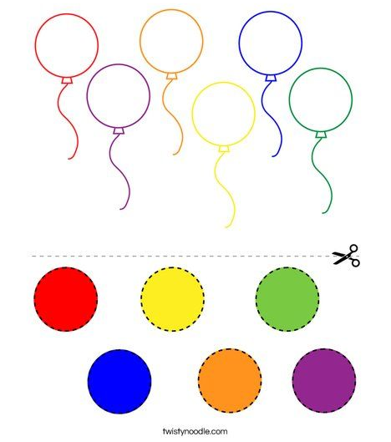
Vystřihni hezky kolečka a podle barvy je nalep na správný balónek.

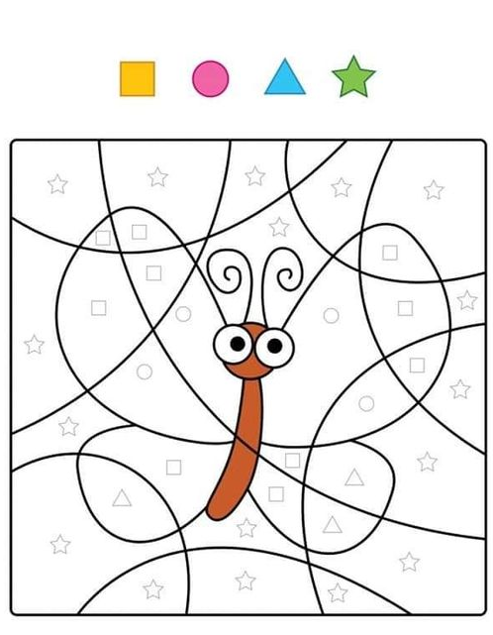
Vybarvi motýlka podle správných barev a tvarů.
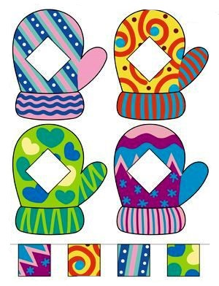
Vystřihni pěkně části rukaviček a nalep je na správné místo.

Prohlédni si tulipány a zkus pojmenovat všechny barvy. Pokud chceš, vystřihni všechny květy a nalep je podle barvy na správné místo.
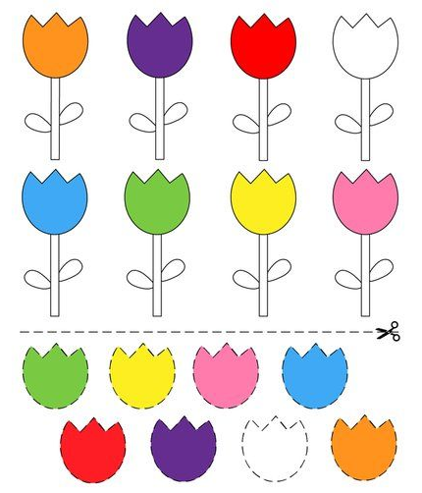

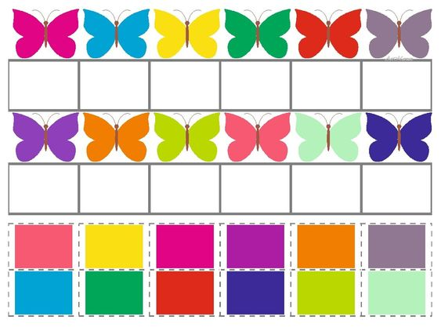
Pojmenuj všechny barvy motýlků. Pak vystřihni barevné obdélníky a nalep je podle barvy k motýlkům.

